**Documento de requerimientos**

***Plataforma Web de Control de Exámenes Virtuales con Reconocimiento Facial***

**Integrantes:**

* Manrique Mayanga, Cesar Abraham
* Fuentes Ajra, Fernando
* Laurel Quinto, Gabriela
* Flores Navarrete, Bryan
* Loza Palma, Piero
* Cahuana Blas, Franco Ademir

**Contenido**

Historial de Versiones 3

Información del Proyecto 3

1. Propósito 4

2. Alcance del producto / Software 4

3. Referencias 4

4. Funcionalidades del producto 5

5. Clases y características de usuarios 5

6. Requerimientos específicos 6

6.1. Interfaces de Usuario 6

6.2. Mockups 6

6.3. Interfaces de Hardware 8

6.4. Interfaces de Software 8

6.5. Interfaces de Comunicación 8

7. Requisitos funcionales 9

8. Requisitos no funcionales 9

# Historial de Versiones

|  |  |  |  |  |
| --- | --- | --- | --- | --- |
| **Fecha** | **Versión** | **Autor** | **Organización** | **Descripción** |
| **28/06/20** | **1.0** | **Loza Palma,Piero** |  |  |
|  |  |  |  |  |
|  |  |  |  |  |
|  |  |  |  |  |

# 

# Información del Proyecto

|  |  |
| --- | --- |
| Proyecto | Plataforma Web de Control de Exámenes Virtuales con Reconocimiento facial |
| Cliente | FISI |
| Gerente / Líder de Proyecto | Manrique Mayanga, Cesar |
| Gerente / Líder de Análisis de negocio y requerimientos | Wong, Lenis |

# Propósito

El presente documento tiene como propósito detallar los requerimientos necesarios para la implementación de una plataforma web de control de exámenes para su utilización en la Facultad de Ingeniería de Sistemas.

# Alcance del producto / Software

El propósito de este proyecto es el de facilitar el manejo de las evaluaciones virtuales a los docentes de la FISI, brindándoles una alternativa de evaluación al alumno mediante la implementación de una plataforma web de exámenes virtuales que incluya un algoritmo que permitirá saber al docente, una vez concluido el examen, si un alumno ha estado utilizando otro software o navegando en diferentes pestañas del navegador durante el tiempo de evaluación. Asimismo, el docente podrá corroborar que no haya suplantaciones mediante la implementación de un algoritmo de reconocimiento facial al inicio de la prueba.

El sistema está basado en una base de datos relacional el cual nos ayudara con las funciones de administración de usuarios y evaluaciones, así como también haciendo uso de HTML, CSS, JS y algunas librerías, las cuales nos ayudaran a brindar una confortable experiencia de usuario, tanto el profesor para como el alumno.

# Referencias

Algunos de las documentaciones que usamos:

Face Api JS: <https://github.com/justadudewhohacks/face-api.js/>

AdminLTE: <https://adminlte.io/docs/2.4/installation>

Heroku: <https://devcenter.heroku.com/categories/reference>

# Funcionalidades del producto

* **Alumno**
  1. Identificación con Reconocimiento Facial.
  2. Rendición de evaluaciones.
  3. Visualización de resultados de Exámenes.
* **Docente**
  1. Gestión de Alumnos.
  2. Gestión de Creación de evaluaciones.
  3. Gestión de Resultados de evaluaciones.
* **Sistema**
  1. Autenticación de usuario Docente y alumno.
  2. Ejecución de algoritmo de prevención de plagio del alumno durante el examen.
  3. Almacenamiento y envío de datos a los docentes.

# Clases y características de usuarios

La plataforma será mostrada teniendo en cuenta estándares de UI/UX, con la finalidad de mostrar mediante una interfaz amigable e intuitiva, y con mensajes de ayuda.

|  |  |  |
| --- | --- | --- |
| Tipos de Usuario | Tipo de Formación | Descripción |
| Docente | Conocimiento técnico básico en el área de sistemas. | Persona que ingresa a la plataforma para hacer crear un examen, a partir de una lista de alumnos precargada en un curso, evaluaciones y visualización de sus resultados. |
| Alumno | Conocimiento básico en el manejo de computadoras. | Personas que están registrados en un curso, guiados por un docente; los cuales ingresaran a la plataforma para desarrollar los exámenes propuestos por los docentes. |

# Requerimientos específicos

# Interfaces de Usuario

# La plataforma cuenta con elementos los cuales el docente y alumno tendrán que manipular para realizar alguna operación.

# Las interfaces contendrán los siguientes elementos:

# Menús desplegables y Barra de navegación

* Barra de Navegación
* Tablas dinámicas

# Cuadros informativos de instrucciones.

# Mockups

A continuación, se mostrará las interfaces de la plataforma web:

* Login

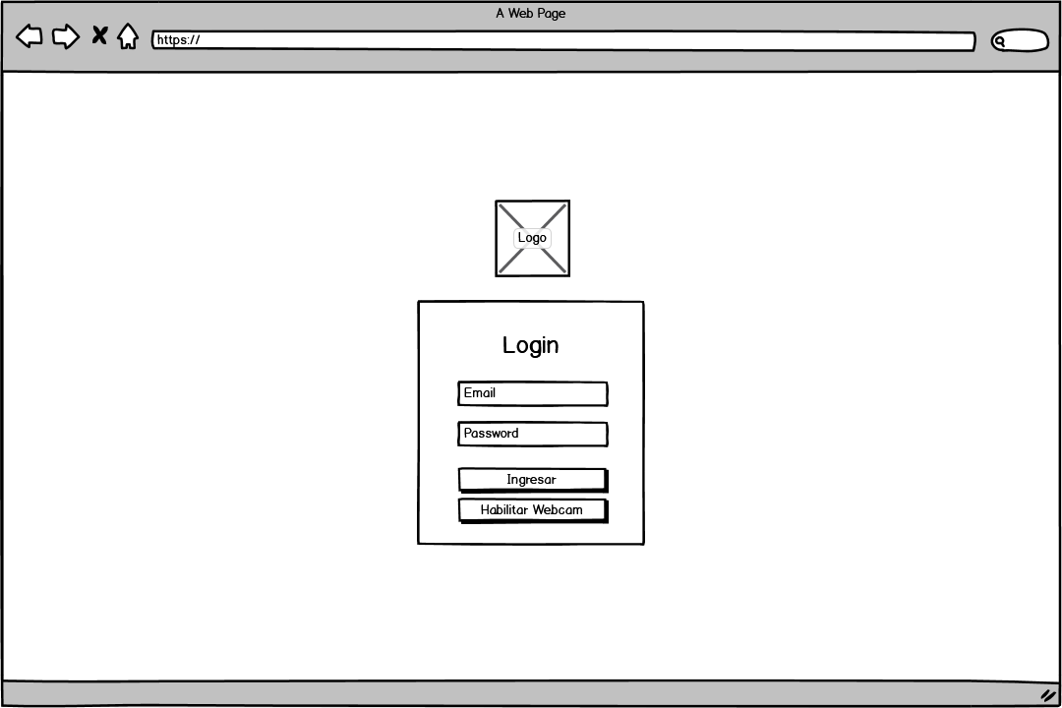

* Crear Examen

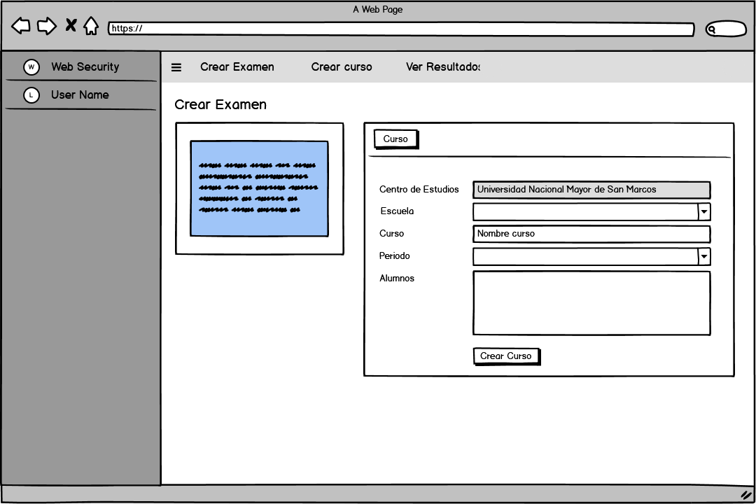

* Crear Curso

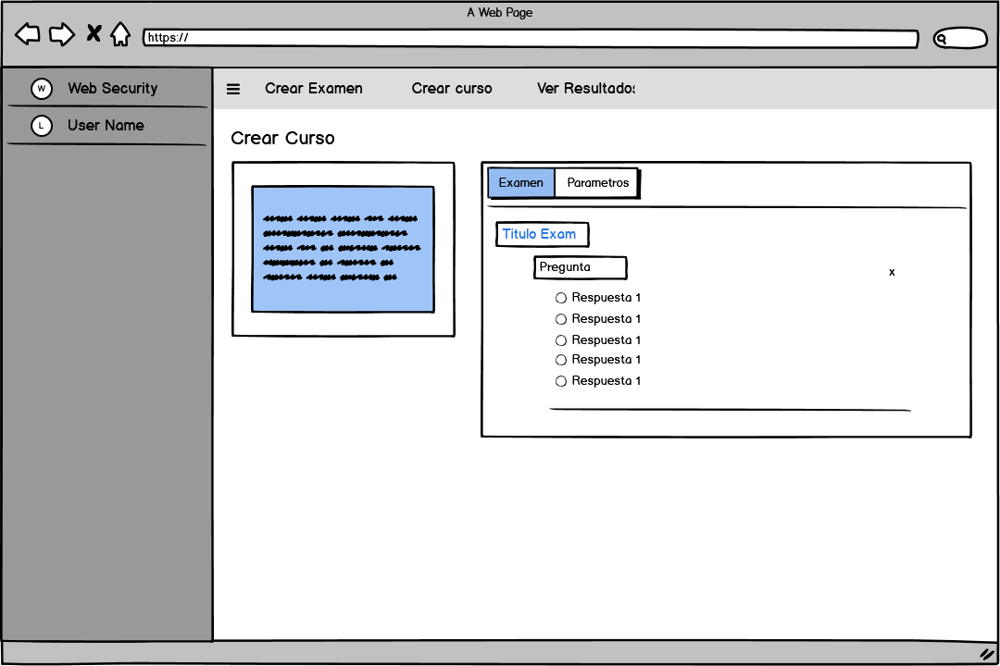

* Ver Resultados

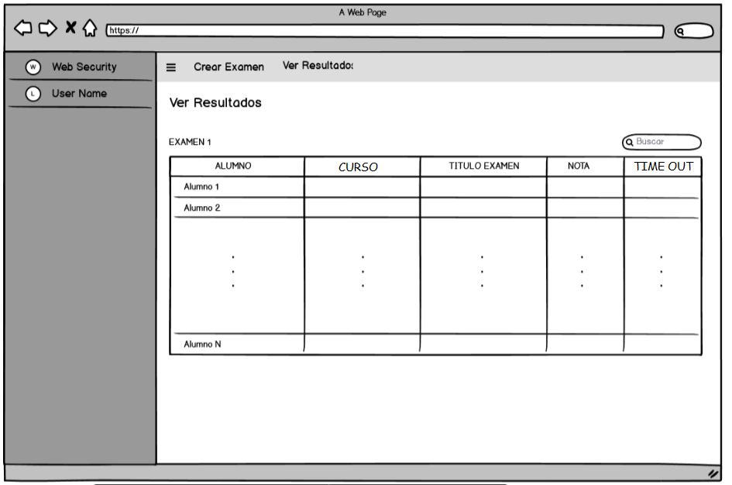

# Interfaces de Hardware

La plataforma web a desarrollar tiene como requisito elemental, pero no excluyente, que los alumnos cuenten con una cámara web que será usada para la toma de imagen que necesita el Login con reconocimiento facial, así como también, el uso de un equipo (laptop o computadora de escritorio) con conexión a internet.

# Interfaces de Software

Para este proyecto se estará haciendo uso del sistema operativo Windows, por su alta concurrencia en uso, además de ser conocido por la mayoría de las personas. Cabe resaltar que también se pueden hacer uso de sistemas operativos de Software Libre, debido a que la plataforma será web.

# Interfaces de Comunicación

Se estará haciendo uso de PostgresQL, como manejador de la base de datos, debido a su facilidad de implementación, así como su fiabilidad que tiene con el procesamiento de datos como es necesitado en este proyecto.

# Requisitos funcionales

* 1. **Requisito Funcional CUS - 001**

# 

|  |  |  |
| --- | --- | --- |
| **CUS - 001** | **Iniciar sesión con reconocimiento facial** | |
| **Descripción** | En el presente CUS, el sistema aplicará el proceso de reconocimiento facial, para dar acceso al alumno, en el caso sea reconocido mediante la plataforma. | |
| **Actor** | Usuario “Alumno” | |
| **Precondición** | El “alumno” debe estar registrado previamente en el Sistema Único de Matrícula (SUM) | |
| **Flujo básico** | **Paso** | **Acción** |
| 01 | El CUS inicia cuando el usuario “Alumno”, que ingresó al sistema, selecciona el botón “Ingresar” |
| 02 | La plataforma web activará la cámara web del equipo en la cual se encuentra el “Alumno”, la cual mediante el análisis de los rasgos faciales, comparara con su identidad con las personas ya registradas en la plataforma web. |
| 03 | El sistema identificará la identidad del usuario que solicita acceder al sistema, y lo redirigirá a la ventana principal. |
| 04 | El CUS finaliza. |
| **Postcondición** | El usuario “Alumno” accede a la bandeja de postulante asociado a su identidad. | |
| **Flujo alternativo** | **Paso** | **Acción** |
| 01 | Si el reconocimiento facial no identifica al usuario, la plataforma mandará un mensaje de alerta: “Usuario no reconocido”, y el CUS finaliza. |

# 

* 1. **Requisito Funcional CUS - 002**

# 

|  |  |  |
| --- | --- | --- |
| **CUS - 002** | **Iniciar sesión con reconocimiento facial** | |
| **Descripción** | En el presente CUS, el sistema aplicará el proceso de reconocimiento facial, para dar acceso al alumno, en el caso sea reconocido mediante la plataforma. | |
| **Actor** | Usuario “Docente” | |
| **Precondición** | El “alumno” debe estar registrado previamente en el Sistema Único de Matrícula (SUM) | |
| **Flujo básico** | **Paso** | **Acción** |
| 01 | El CUS inicia cuando el usuario ”Docente”, que ingresó al sistema, selecciona el botón “Ingresar” |
| 02 | La plataforma web activará la cámara web del equipo en la cual se encuentra el “Docente”, la cual mediante el análisis de los rasgos faciales, comparara con su identidad con las personas ya registradas en la plataforma web. |
| 03 | El sistema identificará la identidad del usuario que solicita acceder al sistema, y lo redirigirá a la ventana de asociada a su rol correspondiente. |
| 04 | El CUS finaliza. |
| **Postcondición** | El usuario “Docente” accede a la bandeja de postulante asociado a su identidad. | |
| **Flujo alternativo** | **Paso** | **Acción** |
| 01 | Si el reconocimiento facial no identifica al usuario, la plataforma mandará un mensaje de alerta: “Usuario no reconocido”, y el CUS finaliza. |

# 

* 1. **Requisito Funcional CUS - 003**

# 

|  |  |  |
| --- | --- | --- |
| **CUS - 003** | **Crear Curso** | |
| **Descripción** | Acción que describe Crear un curso del presente periodo académico, cargando la lista de alumnos matriculados a éste. | |
| **Actor** | Docente | |
| **Precondición** | CUS-002 | |
| **Flujo básico** | **Paso** | **Acción** |
| 01 | La persona inicia sesión y es autenticada como Docente. |
| 02 | El sistema le redirigirá a la pestaña “crear curso”. |
| 03 | El docente ingresará manualmente el curso, periodo académico y la lista de alumnos. |
| 04 | Al completar los datos el docente tendrá que hacer click en el botón “Crear Curso” |
| 05 | El CUS finaliza. |
| **Postcondición** | El docente procederá a crear su examen (CUS-004) | |
| **Flujo alternativo** | **Paso** | **Acción** |
| 01 | Si el usuario, ingresa valores no admitidos según el cuadro de ayuda que se encuentra en la ventana de creación de curso. El sistema le botara una alerta solicitando la corrección. |

# 

* 1. **Requisito Funcional CUS - 004**

# 

|  |  |  |
| --- | --- | --- |
| **CUS - 004** | **Crear examen** | |
| **Descripción** | CUS que detalla el proceso de creación de un examen para su posterior almacenamiento y envío a los Alumnos | |
| **Actor** | Docentes | |
| **Precondición** | CUS-003 | |
| **Flujo básico** | **Paso** | **Acción** |
| 01 | La persona inicia sesión y es autenticada como Docente. |
| 02 | El docente se dirige a la pestaña “crear Examen” |
| 03 | El docente deberá asignar la cantidad de preguntas, teniendo como límite 10 preguntas. |
| 04 | El docente deberá editar manualmente el título, descripción y las alternativas del examen. |
| 05 | Una vez finalizado el cuerpo del examen. El docente deberá dirigirse a “Parámetros” donde definirá la hora de inicio del examen y seleccionará el **CURSO** al cual estará anexado éste examen. |
| 06 | El docente procederá a crear el examen haciendo click en el botón “Crear Examen” |
| 07 | El CUS finaliza. |
| **Postcondición** | Rendir examen - CUS 005 | |
| **Flujo alternativo** | **Paso** | **Acción** |
| 01 |  |

# 

* 1. **Requisito Funcional CUS - 005**

# 

|  |  |  |
| --- | --- | --- |
| **CUS - 005** | **Rendir Examen** | |
| **Descripción** | El presente CUS, describe la acción de rendición de un examen previamente creado, la cual el alumno deberá rendir segun los parametros establecidos por el docente. | |
| **Actor** | Alumno | |
| **Precondición** | CUS - 001 | |
| **Flujo básico** | **Paso** | **Acción** |
| 01 | La persona inicia sesión y es autenticada como Alumno. |
| 02 | El alumno se dirigirá a la sección de Evaluaciones pendientes y dará click al botón “Rendir Examen”. |
| 03 | El alumno elegirá manualmente las opciones puestas por cada pregunta. |
| 04 | Por último, el alumno dará click en el botón “Finalizar”, el cual hará que sus respuestas sean almacenadas en la base de datos de la plataforma para su revisión. |
| 05 | El CUS finaliza. |
| **Postcondición** | El alumno podrá desloguearse de la plataforma | |
| **Flujo alternativo** | **Paso** | **Acción** |
| 01 |  |

# 

* 1. **Requisito Funcional CUS - 006**

|  |  |  |
| --- | --- | --- |
| **CUS - 006** | **Ver Resultados** | |
| **Descripción** | En el presente CUS, se detallará el proceso de revisión evaluaciones de los alumnos por parte del Docente. | |
| **Actor** | Docente | |
| **Precondición** | CUS - 001 | |
| **Flujo básico** | **Paso** | **Acción** |
| 01 | La persona inicia sesión y es autenticada como Docente. |
| 02 | El docente se dirigirá a la pantalla “Ver resultados” la cual la llevará a la pantalla correspondiente. |
| 03 | El docente podrá visualizar la tabla de resultados de los alumnos que rindieron el examen según sus parámetros. |
| 04 |  |
| 05 |  |
| 06 | El CUS finaliza. |
| **Postcondición** |  | |
| **Flujo alternativo** | **Paso** | **Acción** |
| 01 | El docente no podrá visualizar ningún resultado en caso no haya previamente realizado los CUS: 003 y 004. Y el CUS finaliza. |
| 02 | El docente podrá buscar de manera específica la nota de un Alumno, y no de todos. Y el CUS finaliza. |

# 

# Requisitos no funcionales

# Usabilidad

# El sistema contara con una interfaz amigable y fácil de usar.

# Contara con cuadros informativos para que tanto el docente y el alumno puedan guiarse en la interfaz fluidamente.

# El sistema contara con mensajes de error y/o advertencias informativas.

# El sistema debe poseer interfaces gráficas bien formadas.

# Seguridad

# Los permisos de acceso al sistema podrán ser cambiados solamente por el administrador de acceso a datos.

# El nuevo sistema debe desarrollarse aplicando patrones y recomendaciones de programación que incrementen la seguridad de datos.

# Si se identifican ataques de seguridad o brecha del sistema, el mismo no continuará operando hasta ser desbloqueado por un administrador de seguridad.

# Disponibilidad

# En caso de fallas de algún componente, no debe haber perdida de información

# Rendimiento

# El sistema debe ser capaz de operar adecuadamente con hasta 1000 usuarios con sesiones concurrentes.

# Otros requisitos

# Requisitos de Hardware

# Aplicación debe ser compatible con versiones de Windows 7/ Windows 8 / Windows 10 / Linux (y sus distros)

# Cámara web 720p

# Periféricos: Mouse, teclado

# Monitor Led